- Materia: Lengua E. “Inglés”
- Profesora: Rodriguez Brea Nahir
- Curso: 2 A
- Bibliografía actual: Unidad 6 Metro Starter (Oxford)

- Bibliografía a utilizar en el año: Libro Metro Starter (Oxford)
Material adicional proporcionado por la docente de fuentes como: https://www.liveworksheets.com/es - https://busyteacher.org/https://www.superteacherworksheets.com/index.html- https://www.planitteachers.ai/ Entre otras.
Trabajo Práctico N° 15
WH-QUESTIONS
Activity:
1. Fill in the correct word: WHAT-WHEN- WHERE- HOW- WHY
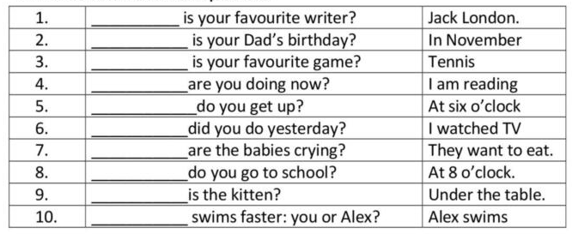
2. Make questions to the following answers:
- My name´s Peter : …………………………………………………………………………
- I´m from Italy: ……………………………………………………………………………….
- I like green :……………………………………………………………………………………
- I´m reading a book: ……………………………………………………………………….
- My brother is 11 years old: ……………………………………………………………
- The dogs are under the table:………………………………………………………..
- I go swimming in summer:…………………………………………………………….

